|  |  |  |  |  |  |  |
| --- | --- | --- | --- | --- | --- | --- |
| **주차** | 20주차 | **기간** |  | **지도교수** | (서명) | |
| 이번주 한일 요약 | 발전소 텍스처링 | | | | |

<상세 수행내용>

이번 주에는 마무리 작업으로

충전소 모델링과 텍스처링, emissive 효과를 적용완료 했습니다.

그리고 전체적으로 한번 배치나 검토작업을 하고

에셋을 조금 더 추가하려 했으나 라이트맵이 적용되어 있고, 추가를 하면 계산량이 많아져 fps 문제가 있어 이렇게 마무리를 했습니다.

그동안 너무 고생많으셨습니다. 감사드립니다.

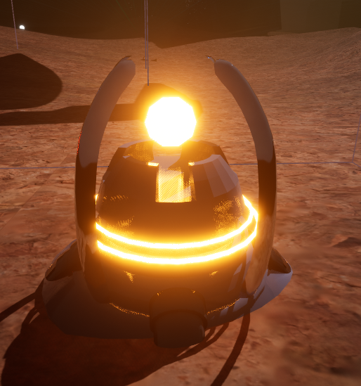

|  |  |  |  |
| --- | --- | --- | --- |
| **문제점 정리** |  | | |
| **해결방안** |  | | |
| **다음주차** |  | **다음기간** |  |
| **다음주 할일** |  | | |
| **지도 교수**  **Comment** |  | | |